LAS COSECHADORAS SUPERAN SUS PROPIOS RECORDS

Sobre lotes de maíz y soja, las cosechadoras demostraron todas las bondades de sus nuevas tecnologías. La tendencia es hacia motores de mayor potencia, cabezales draper, neumáticos radiales y duales y monitores para guiar las regulaciones de los equipos. Auge de los sistemas para georeferenciar los datos de cantidad y calidad de granos.

La agricultura de precisión, sustentada en las herramientas que satelitalmente permiten georeferenciar los datos obtenidos, empieza con la información obtenida por las cosechadoras. Actualmente, los equipos destinados a la recolección de los granos cumplen con una función primordial para la toma de las futuras decisiones agronómicas en cada lote. Esto lo logran a través de la conectividad del monitor de la máquina con una nube web con la que se puede interactuar en tiempo real con una PC.

Eso es lo que se vió en las dinámicas de cosecha de Expoagro. Allí se presentaron los equipos con las últimas tecnologías. En este rubro aparece un tendencia marcada hacia el aumento del tamaño de las tolvas y de la capacidad de trilla y limpieza. Siguen ganando terreno los cabezales draper y los neumáticos radiales (“patonas”) y duales. Se espera que en poco tiempo todas las cosechadoras estarán equipadas con monitor de rendimiento satelital, con autoguía de conducción que posibilitará el giro en cabeceras, y automatismos electrónicos para la regulación de las principales variables que exigen los cultivos y las condiciones cambiantes de suelo.
Otra de las exigencias con la que deben cumplir los nuevos equipos de cosecha, frente al aumento de los rindes y de los volumenes de rastrojo, es contar con eficientes desparramadores de paja y granza. Esto se vuelve prioritario en la Argentina, debido a que prácticamente la totalidad de su superficie agrícola es cultivada bajo siembra directa.
Uno de los conceptos enfatizado en la presentación de la dinámica de cosecha estuvo referido a que estos equipos pueden actuar como dispersores de semillas de malezas desde lotes infectados. Por lo tanto, la limpieza de la cosechadora es fundamental. Esto ha llevado a que se transforme en un requisito que los equipos ofrezcan gran facilidad para la limpieza de norias, sinfines y tolvas.

En movimiento
En la cosecha de maíz se presentó la Metalfor MA 1475, equipada con un motor Scania DC9 72A de 350 HP nominal y 370 HP durante la descarga a 1.900 rpm, con turbo intercooler. Posee transmisión ZF hidrostática El sistema de trilla es axial con dedos separadores. Posee una tolva de 10.000 litros que se descarga con un ritmo de 90 litros por segundo. Se presentó con un cabezal maicero Mainero MDD 100 de 16 surcos a 52,5 cm, que permite multiples distanciamientos y direcciones sin necesidad de ajustes o regulaciones.
También trabajó cosechando maíz el cabezal de Ombú CM 2008 de 14 surcos a 52.
En soja, la Vasalli 1550 E, equipada con un motor Cummins 8,3 lts, con 284 HP a 2100 rpm , se presentó con un cabezal Vassalli flexidrap 9100 de 30 pies. Tiene transmisión hidrostática de 3 velocidades y un sistema de trilla convencional de triple acción con cilindro despajador y batiidor centrífugo. La tolva es de 8500lts y el tiempo de descarga de 105 segundos.
También cosechó soja la Metalfor MA 1475, en este caso equipada con el dispositivo analizador de granos (soja, trigo, cebada, maíz) durante la cosecha, capaz de generar un mapa georeferenciado de la calidad de los granos. Mide humedad, proteína, grasas, almidón y otros parámetros según las calibraciones que se le incorporen. En este caso la Metalfor trabajó con un cabezal Maizco Draper DM 135 F de 35 pies.
Otra Metalfor, la Araus 1360, también se presentó cosechando soja,- con un cabezal de su marca de 25 pies. Este equipo tiene una tolva de 6.000 litros con una velocidad de descarga de 63 litros por segundo.

Contacto de prensa:
prensa@expoagro.com.ar
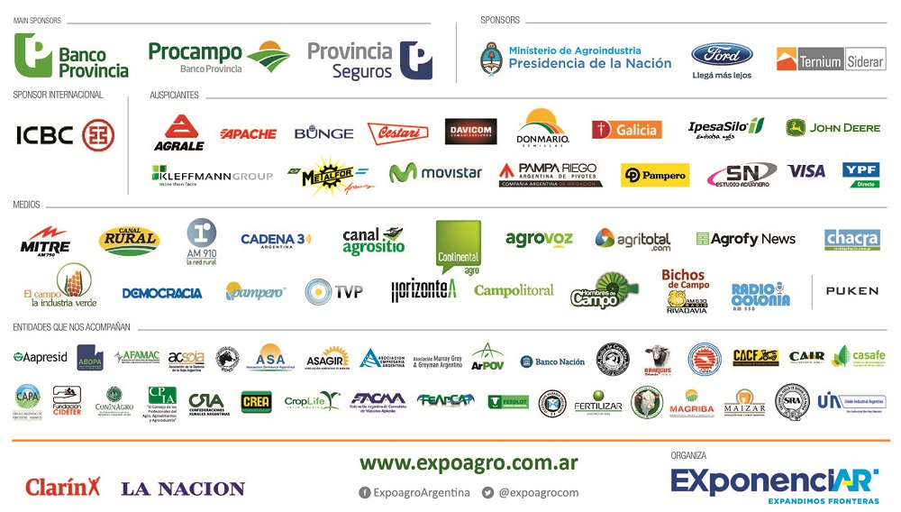
Tel: 011-5128 9800, int 107

